OFERTA FRANCZYZY „DOBRE Z LASU”
Nadleśnictwo Pieńsk w imieniu Państwowego Gospodarstwa Leśnego Lasy Państwowe zaprasza do podjęcia współpracy, jako Operator franczyzy Dobre z Lasu.
Projekt „Dobre z Lasu”, realizowany przez Lasy Państwowe, ma na celu promowanie dziczyzny, miodów oraz płodów runa leśnego pochodzących z polskich lasów. Jednym z celów projektu jest umożliwienie dostępu do ekologicznej, naturalnej i zdrowej żywności. Cel ten może być zrealizowany dzięki wprowadzeniu na rynek polski marki „Dobre z Lasu” dającej gwarancję, że żywność, którą mamy w dłoni, jest zdrowa i smaczna. To także symbol gospodarowania zasobami przyrody w sposób zrównoważony i zgodny z misją Lasów Państwowych oraz oparty na zasadzie równomiernego zaspokajania potrzeb obu współzależnych od siebie stron – lasu i ludzi.
Marka „Dobre z Lasu” to znak towarowy Lasów Państwowych pełniący funkcję społeczno-promocyjną projektu. Logotyp „Dobre z Lasu” to świadectwo naturalnego pochodzenia surowców i najwyższej jakości produktów.
Warianty franczyzy „Dobre z Lasu”:
We wszystkich wariantach franczyzy założono, że sklep jest zarządzany przez niezależnego Operatora, prowadzącego działalność gospodarczą na swój koszt i ryzyko, na podstawie umowy zawartej pomiędzy Operatorem a Regionalną Dyrekcją Lasów Państwowych we Wrocławiu.
- wariant 1: Lokal przeznaczony na sklep „Dobre z Lasu”” i jego wyposażenie jest własnością RDLP;
- wariant 2: Lokal przeznaczony sklep „Dobre z Lasu”” jest własnością, bądź zarządzany jest przez niezależnego Operatora, a wyposażenie sklepu stanowi własność RDLP;
- wariant 3: Lokal i wyposażenie sklepu „Dobre z Lasu” jest własnością lub jest zarządzane przez Operatora;
- wariant 4: Uruchomienie Punktu Promocyjnego „Dobre z Lasu”;
Sklepy oznakowane szyldem „Dobre z Lasu” oferują sprzedaż produktów takich jak:
- Wędliny z dziczyzny (świeże i pakowane);
- Mięso z dziczyzny;
- Przetwory mięsne;
- Przetwory inne;
- Miody;
- Soki;
- Grzyby – suszone i marynowane;
- Herbaty;
- Zioła;
- Owoce runa leśnego;
- Produkty uzupełniające pochodzenia leśnego;
- Ryby;

Warto wspomnieć, że Franczyzobiorcy oferowane jest wsparcie marketingowe obejmujące m.in. akcje promocyjne przy uruchomieniu sklepu (samplingi, lokalne radio), liczne materiały promocyjne i edukacyjne dotyczące tematyki działalności, ulotki, konkursy dla klientów, zakładka na stronie www.dobrezlasu.pl, Facebook, Instagram, udostępnienie sklepu internetowego (przekierowanie do rejonu RDLP) oraz realizacja zamówień dla jednostek RDLP.

Wsparcie merytoryczne związane z uruchamianiem sklepów „Dobre z Lasu” zapewnione jest przez Centrum Informacyjne Lasów Państwowych.

Podmioty zainteresowane podjęciem współpracy serdecznie zapraszamy do kontaktu. Więcej informacji dotyczących wariantów franczyzy lub innych odpowiedzi na nurtujące pytania można uzyskać pod adresem: piensk@wroclaw.lasy.gov.pl lub telefonicznie: 75 778 62 35 w terminie do 26.11.2021r.
Poniżej udostępniamy Państwu materiały do pobrania.

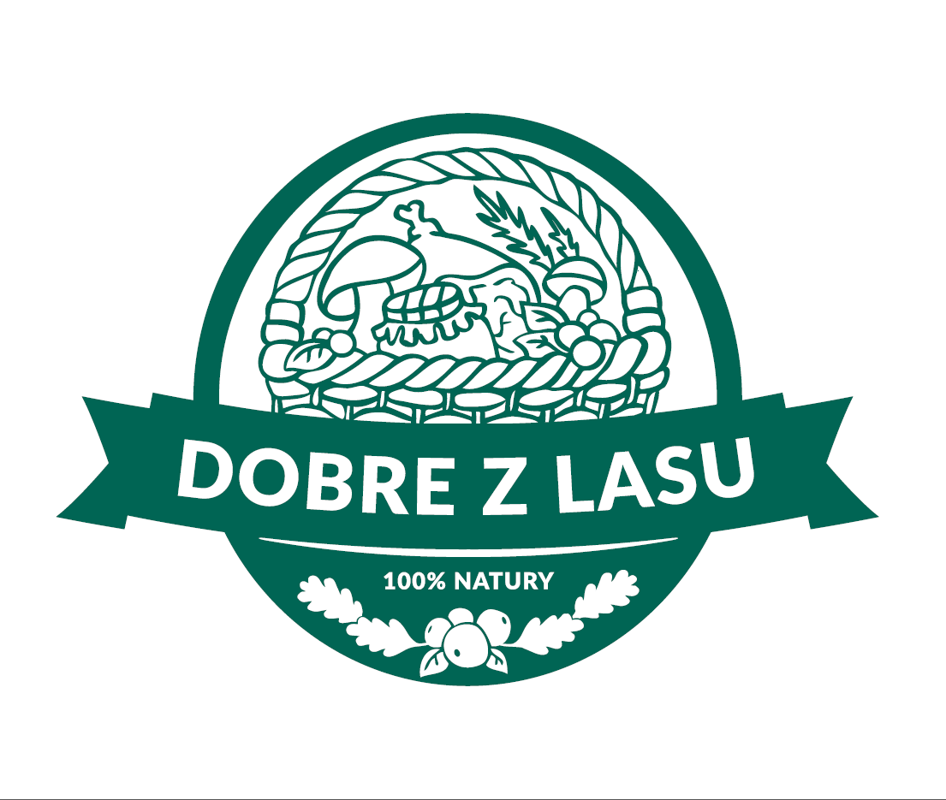
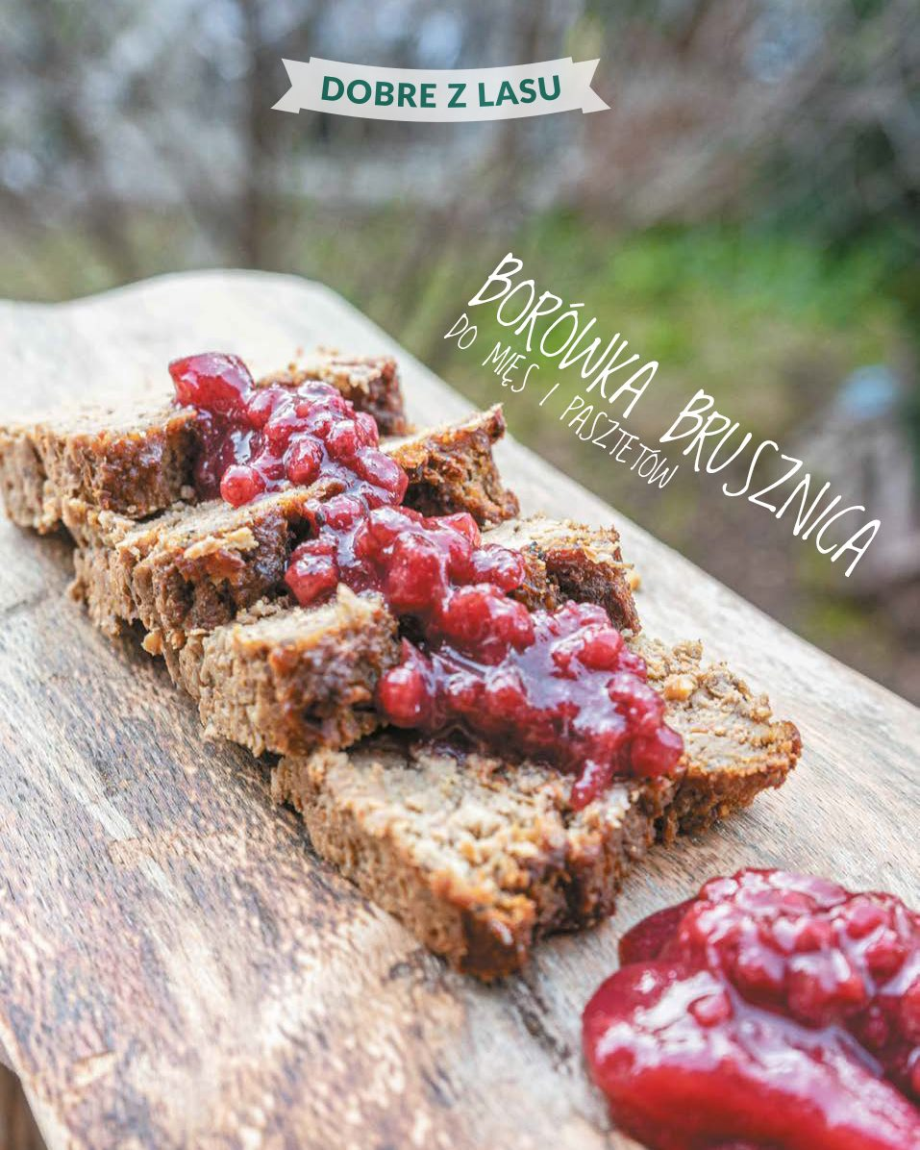
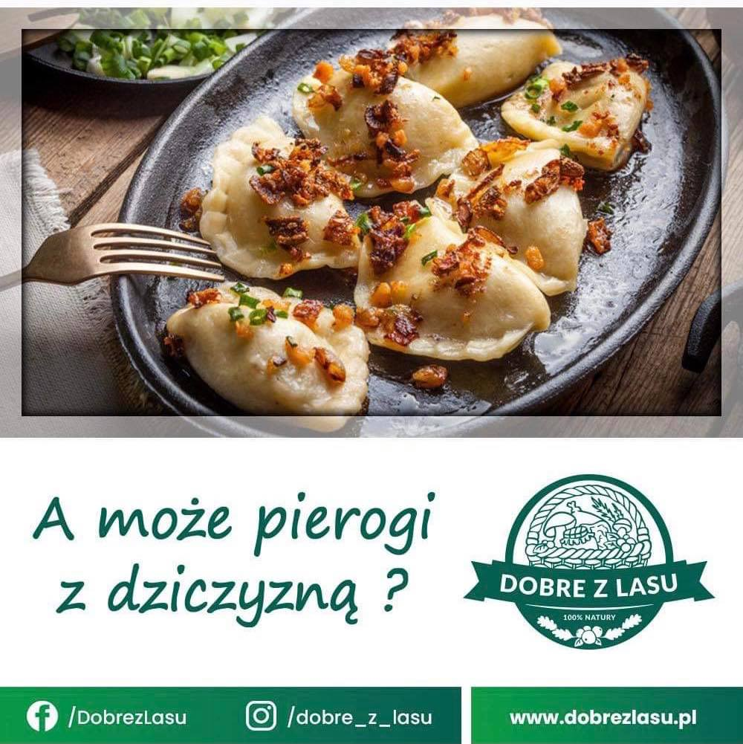
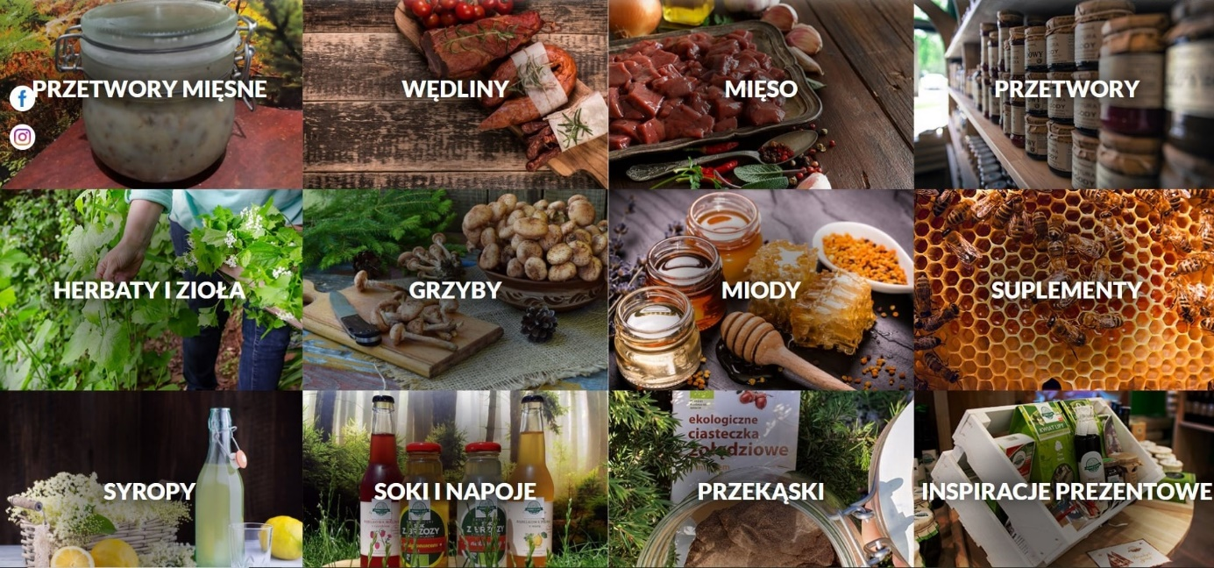

Zdjęcia pochodzą z: Dobre z Lasu - Strona główna | Facebook

